**Литература**

**Тема. Жюль Верн. Роман «Дети капитана Гранта»**

Цели: познакомиться с содержанием романа Жюля Верна, формировать мотивации к дальнейшему чтению книг Жюля Верна.

Материал к уроку

1. Знакомство с автором

В далекие годы ХIХ века каждое лето, в любую погоду, у северных берегов Франции можно было видеть небольшую парусную яхту. Встречные корабли салютовали ей первые, а их капитаны выкрикивали в рупор слова привета человеку в матросской блузе, стоявшему на палубе суденышка. Это был легендарный капитан Верн, знаменитый писатель. Где только не побывали храбрые и великодушные герои 65 книг Жюля Верна! ("Пять недель на воздушном шаре", "Таинственный остров", "20000 лье под водой", "Из пушки на луну", "Путешествие к центру земли").

Неудивительно, что об авторе этих романов сочиняли легенды "Жюль Верн – неутомимый путешественник,- говорили одни. В романах он описал собственные приключения". На самом деле Жюль Верн не был ни географом, ни великим путешественником. Он просто был влюблен в науку. В почтовый город Нант, где он родился, приходили корабли из разных стран. Глядя на них, мальчик мечтал о таинственных островах и небывалых приключениях. Однако отец решил, что сын станет юристом, и отправил его в Париж, в университет.

Но Жюль Верн и там продолжал мечтать о путешествиях, о невиданных научных открытиях и технических изобретениях. Из этой мечты, из любви к науке, из упорного труда родились замечательные и известные на весь мир романы **Жюля Верна**.

1. Знакомство с романом

Лорд Гленарван с супругой, двоюродным братом и детьми капитана Гранта собирается отправиться на поиски исчезнувшего капитана. Путешествуя на своей яхте, они нашли бутылку с запиской. Документ был испорчен водой, и прочитать удалось только следующее:

*«7 ИЮНЯ 18…  ГОДА ТРЕХМАЧТОВОЕ СУДНО «……..АНИЯ», ИЗ ПОРТА  ….... ПОТЕРПЕЛО  КРУШЕНИЕ, ЗАТОНУЛО У БЕРЕГОВ  ….. ГОНИ В ЮЖН………….…… .    ….. МАТРОСА  И   КАПИТАН ………  ОКАЗАЛИСЬ В …….. У ЖЕСТОКИХ ………...  БРОШЕН ЭТОТ ДОКУМЕНТ ……………………….. ДОЛГОТЫ И …  ГРАДУСОВ 11 МИНУТ ……………..……... ОКАЖИТЕ ИМ ПОМОЩЬ, …………………….. ПОГИБНУТ»*

1. Просмотр буктрейлера <https://www.youtube.com/watch?v=eCFToX7K74s>
2. Знакомство с иллюстрациями

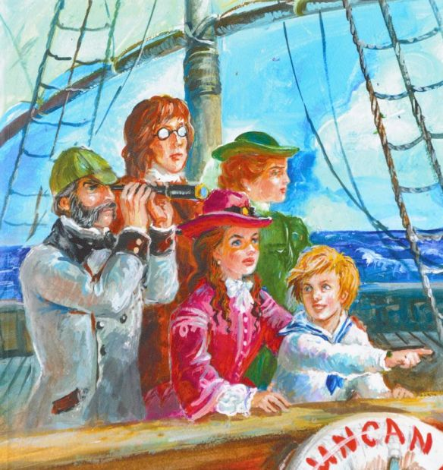

Решение отправиться на поиски потерпевших кораблекрушение

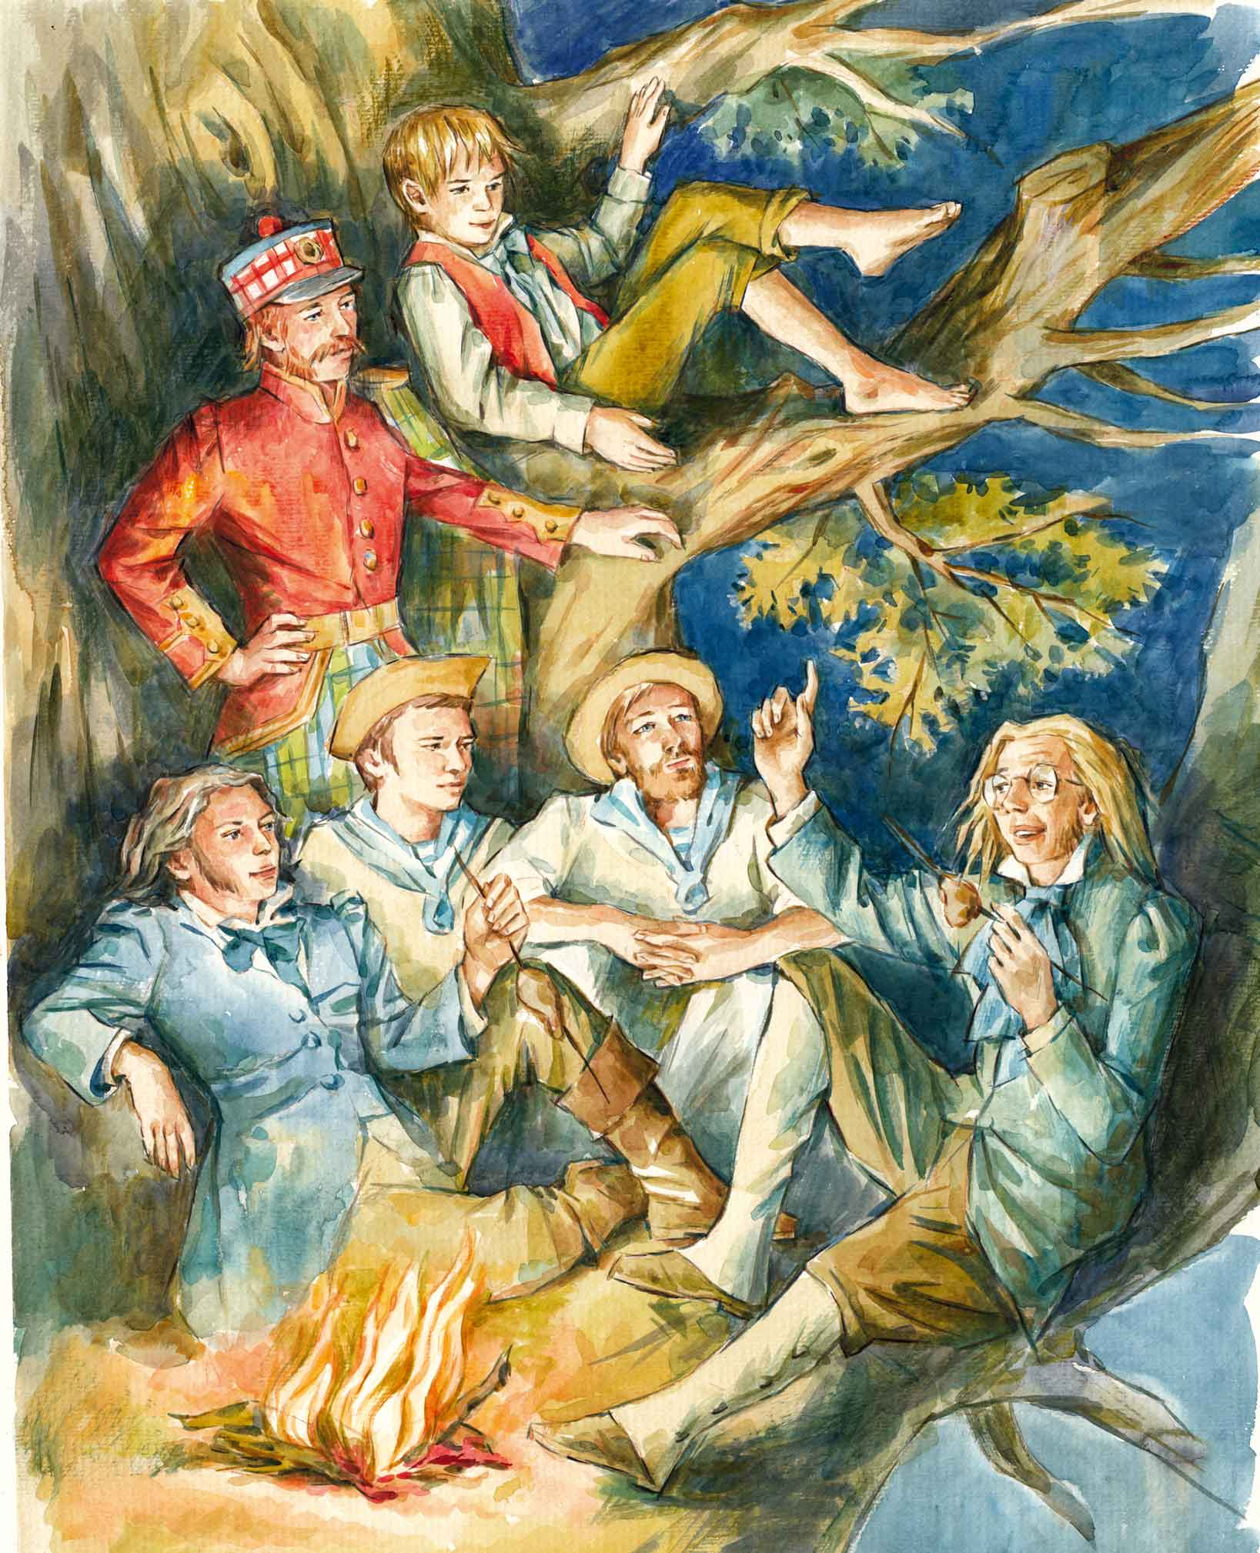

Ночёвка на дереве

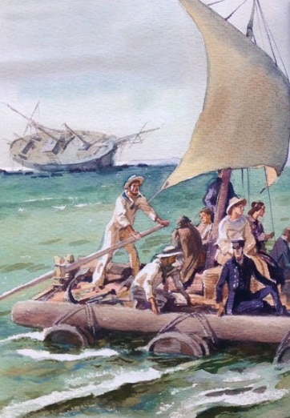

По реке на плоту

1. Домашнее задание: прочитать фрагмент романа (1-4 главы первой части)

<https://librebook.me/in_search_of_the_castaways/vol1/1>